Задание 3 Пан Анатолий Эдуардович, гр. 932209

Матрица смежности взвешенного орграфа

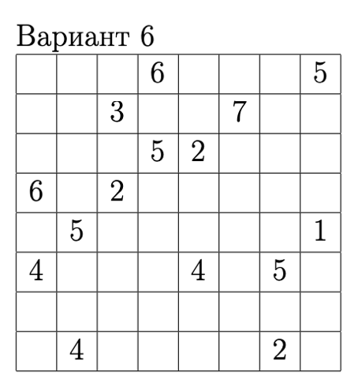

1. Нарисуем диаграмму орграфа

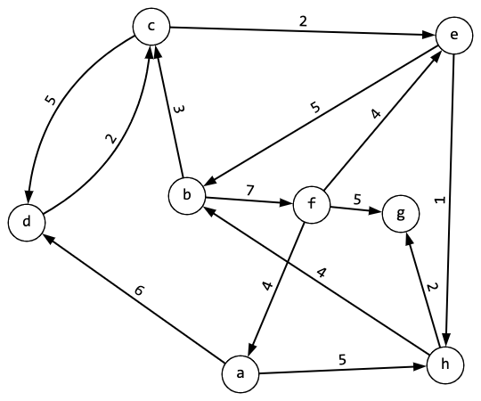

1. Найдем кратчайшие пути между всеми парами вершин, используя волновой алгоритм.

Выберем все поочередно узлы в качестве стартовых. Ход решения изобразим в виде дерева, в котором узлы с одним номером волны поместим одну под другой, а узлы с большим номером волны – правее, чем узлы с меньшим номером.

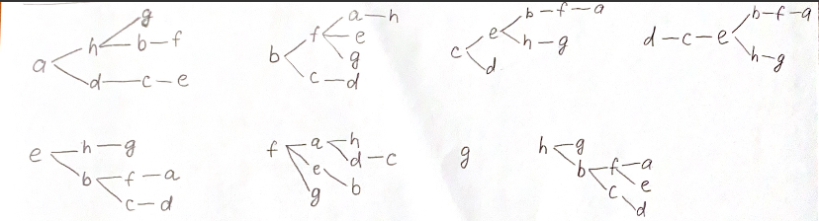

Построим матрицу кратчайших путей. Элемент матрицы представляет собой кратчайший путь , если пути не существует, в соответствующей клетке ставится прочерк. В последнем столбце выпишем максимальные уклонения от узлов.

|  |  |  |  |  |  |  |  |  |  |
| --- | --- | --- | --- | --- | --- | --- | --- | --- | --- |
|  | a | b | c | d | e | f | g | h |  |
| a |  | *ahb* | *adc* | *ad* | *adce* | *ahbf* | *ahg* | *ah* | 3 |
| b | *bfa* |  | *bc* | *bcd* | *bfe* | *bf* | *bfg* | *bfah* |  |
| c | *cebfa* | *ceb* |  | *cd* | *ce* | *cebf* | *cehg* | *ceh* | 4 |
| d | *dcebfa* | *dceb* | *dc* |  | *dce* | *dcebf* | *dcehg* | *dceh* | 5 |
| e | *ebfa* | *eb* | *ebc* | *ebcd* |  | *ebf* | *eh* | *eh* | 3 |
| f | *fa* | *feb* | *fadc* | *fad* | *fe* |  | *fg* | *fah* | 3 |
| g | *—* | *—* | *—* | *—* | *—* | *—* | *—* | *—* |  |
| h | hbfa | hb | hbc | hbcd | hbfe | hbf | hg |  |  |

1. Определим тип связности орграфа

Из матрицы кратчайших путей видно, что граф односторонне связный, т.к. для любых двух вершин существует либо путь , либо путь .

Построим фактор-граф орграфа. Выделим компоненты сильной связности, объединив в каждой компоненте все сильно связные между собой узлы. Стянув каждую компоненту в узел, получаем фактор-граф.

|  |  |
| --- | --- |
|  |  |

1. Определим радиус и центр орграфа.

Диаметр равен наибольшему из максимальных удалений, т. е. . Радиус равен наименьшему из максимальных удалений, т. е. . Центрами являются узлы, максимальное удаление от которых равно радиусу, т. е. .

1. Найдем минимальные пути от центра до остальных узлов алгоритмом Дейкстра.

Решение оформим в виде таблицы. Здесь столбец содержит номер итерации, столбец – текущий узел, столбец – вес минимального пути от стартового узла до текущего. В столбцах содержатся метки неокрашенных узлов – наименьшие веса путей, найденные на текущей итерации. Узел с минимальной пометкой назначается текущим на следующей итерации.

|  |  |  |  |  |  |  |  |  |  |  |
| --- | --- | --- | --- | --- | --- | --- | --- | --- | --- | --- |
|  |  |  | a | b | c | d | e | f | g | h |
| **0** |  |  |  |  |  |  |  |  |  |  |
| **1** | **b** | **0** |  |  | 3 |  |  | 7 |  |  |
| **2** | **c** | **3** | 11 |  |  | 8 | 5 | 7 | 8 | 6 |
| **3** | **e** | **5** | 11 |  |  | 8 |  | 7 | 8 | 6 |
| **4** | **h** | **6** | 11 |  |  | 8 |  | 7 | 8 |  |
| **5** | **f** | **7** | 11 |  |  | 8 |  |  | 8 |  |
| **6** | **d** | **8** | 11 |  |  |  |  |  | 8 |  |
| **7** | **g** | **8** |  |  |  |  |  |  |  |  |

Минимальные пути имеют вид:

1. Найдем кратчайшее остовное дерево графа алгоритмом Краскала.

На рисунке изображен кратчайший остов, справа выписан порядок его построения

|  |  |
| --- | --- |
|  |  |

1. Определим, является ли соответствующий неориентированный граф эйлеровым (полуэйлеровым)

Если отменить ориентацию ребер, две вершины имеют нечетную степень: d и a. Данный граф является полуэйлеровым, т.к. он имеет цепь (эйлерова), содержащую все ребра по одному разу. Эйлерова цепь имеет вид: dcdafbcefghebha.

1. Определим, является ли соответствующий неориентированный граф гамильтоновым (полугамильтоновым).

Гамильтонов цикл имеет вид . Значит, граф гамильтонов.

1. Уложим неориентированный граф без кратных ребер на плоскости.

Рассмотрим диаграмму графа, без кратных ребер

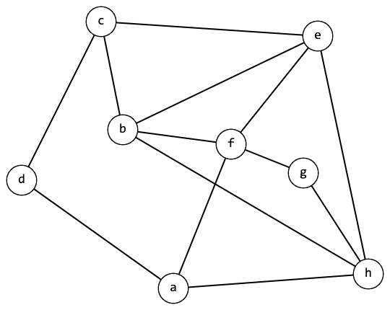

Выделим цикл и уложим его на плоскость без пересечений. В итоге мы получили укладку с двумя гранями. Имеются два сегмента, каждый из которых может быть уложен в любую грань.

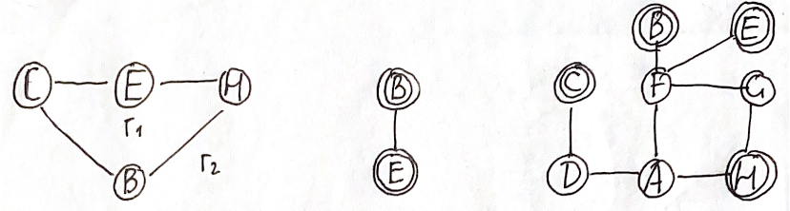

Затем, выполним укладку сегмента в . Получим укладку с тремя гранями и один сегмент, все контактные вершины которого принадлежат одновременно лишь границе .

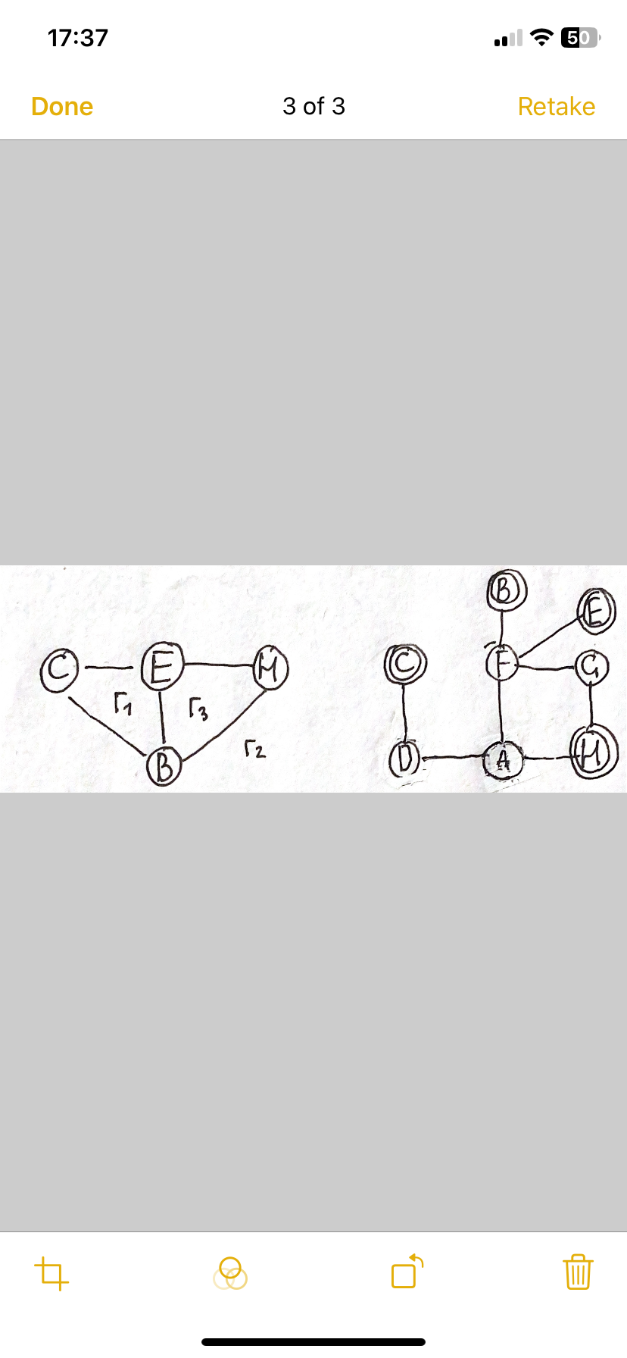

Выбираем -цепь и укладываем ее в грань

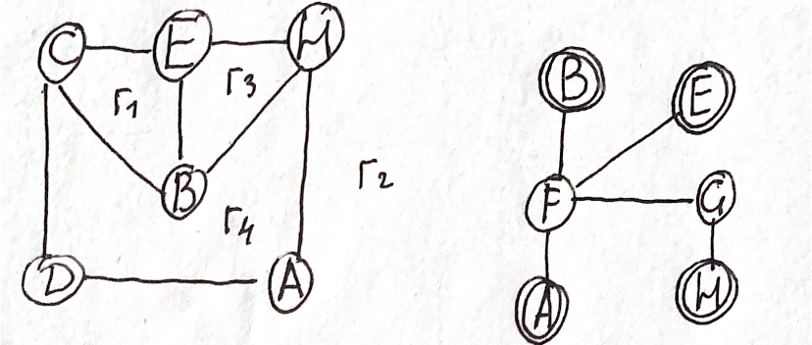

Получили укладку с четырьмя гранями и одним сегментом. Выбираем -цепь и укладываем ее в грань

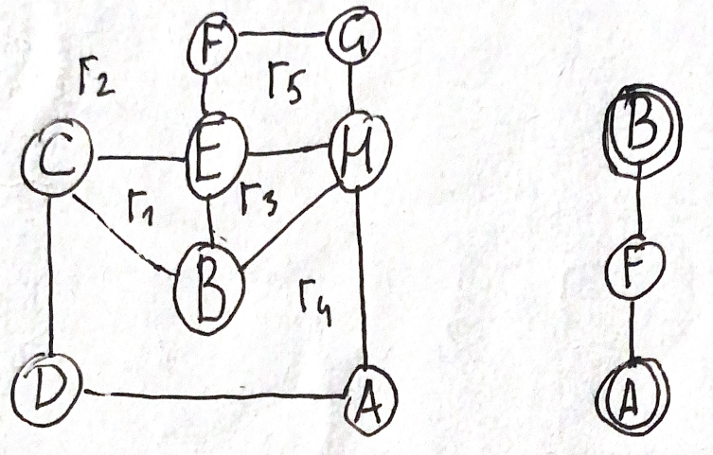

Получили укладку с пятью гранями и один сегмент, для которого нет ни одной допустимой грани (все его контактные вершины и не принадлежат одновременно ни одной из границ граней). Следовательно, плоская укладка невозможна, граф является непланарным.

1. Найдем минимальную раскраску неориентированного графа

Рассмотрим диаграмму графа (без кратных ребер)



Упорядочим вершину по убыванию степеней:

* Окрашиваем вершину в цвет 1;
* Вершина смежна с , окрашиваем ее в цвет 2;
* Вершина смежна с , поэтому мы не можем окрасить ее в цвет 1, а также она смежна с (нельзя окрасить в цвет 2), следовательно окрасим ее в цвет 3;
* Вершина смежна с (цвет 1) и (цвет 2), окрашиваем ее в цвет 3;
* Вершина смежна с и (цвет 3), окрасим ее в цвет 1;
* Вершина смежна с (цвет 1) и (цвет 2), окрасим ее в цвет 3;
* Вершина смежна с (цвет 1) и (цвет 3), окрасим ее в цвет 2;
* Вершина смежна с и (цвет 3), окрасим ее в цвет 1.

В итоге получим

